万科APP测试修改意见

红字为 修改要求。绿字为个人意见，仅做参考

1. 夺宝有效期？（进入夺宝后需要有个说明。）

Re：这个没问题，你们可以整理一段文字给我，加上即可

万科夺宝计划正式启动。

跑步里程1公里=1能量点，系统自动累计。

凭能量点兑换豪华运动装备！跑步领奖两不误！

活动结束日期：2013.12.31

OK

首次进入,在主导航(3个小人)弹出提示即可

完成

1. 个人设置里面，头像下面的四个小标志，新手可能不太明白什么意思，能不能后面加个小解释

● 可以解决

给个标注即可,之前已沟通过

1. 首页、跑步页面，背景图是条纹状的，跟设计稿不一样

没问题

注意切图 (作为背景，图片超出屏幕点儿也没关系吧？有状态栏的关系，可能图片大小不太精确，但不要让图片挤压变形，iphone5的也一样，因为有状态栏，所以设计图里的背景也长了一点。另 跑步记录里、上半边是地图的那个页面背景变形严重，看一下)。

完成

1. 实物的字体与设计稿不一样。要瘦一点的字体。

没问题

已提供字体 （指的是数字的字体，已提供）

8、原来说过有技术，防止坐车时也会算跑步。可实际操作下来，没效果啊。

会观察并优化

速度限制即可,暂定20km/h （20 可能不太合适，根据误差看看多大合适，说一下）

1. 跑步界面，下面的选项按钮“小舌头”。设计方案里其他页面也有小舌头（详见设计稿），为什么实物不在了？

之前沟通过了,加上即可

1. 跑步的时候，按stop前加个滑动解锁的机制，不然这么大一个按键容易误操作。

支持锁屏进行,可以再添加一个提醒,是否停止,防止误操作

增加一个是否的原生弹框确认

完成

1. 添加好友时，可以发送点信息过去，说两句话？

程序的判断是要加为好友才能说话，不然加好友失去了意义，并且人人都可说话造成干扰

不管，不用修改，保持现状

完成

1. 在二级子目录下，右上角的个人信息按钮均失效，无法打开

可以修正

有头像的时候都需要下拉

完成

1. 跑步记录是自动上传至“约跑朋友圈”么？设置里有个选项，自动上传至朋友圈or not。然后在分享选项里，除了分享至微博、朋友圈，再加个分享到“跑步圈”。

目前是自动分享到跑步圈,可以改成自己选择分享

在分享处,增加一个分享到”跑友动态”,相当于把自动改成手动

完成

1. 在夺宝界面，设置兑换积分的通道。

已按之前的需求做好了，这个不做修改

顶部改为直接显示”能量值”

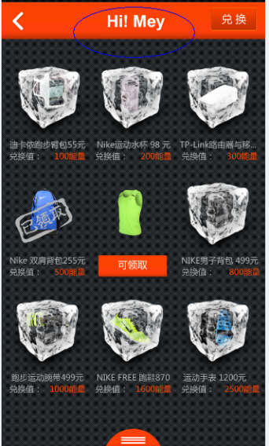

完成

1. 进入约跑神器后，看见小人图标，点小人后出现个人信息，但是怎么显示的都是“设置（个人）”。是没改还是？

更正为对方昵称

完成

1. 约跑神器，动态信息圈。动态信息圈名字有点土，改个啥有没有推荐？然后用户名显示的都是数字，改成名字噻～～

动态信息圈为跑友动态,约跑神器不改

完成

1. 怎么查看过往的信息，设置个通道啊。兑换信息，聊天信息能保存，但是要刷新

能不能不刷新？直接看到聊天信息。

缓存部分聊天信息即可 ,缓存数量可商讨 （进入聊天就可以看到部分记录）

完成

1. 跑步记录的画面，不要一页显示这么多条记录，每个记录显示的信息更多些：公里数、平均速度、最快速度、行进线路、燃烧的卡路里。

跑步信息的分类，按月度分，而且可以展开。

右上角改成一个按钮时间,点开就是选择月份即可

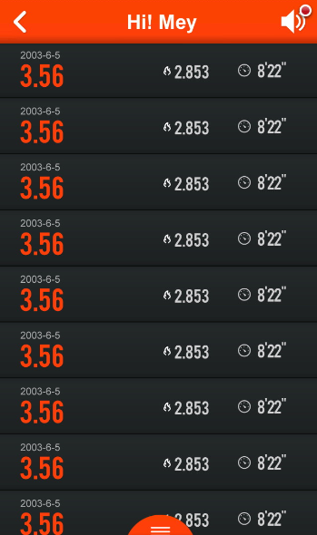

1. 项目活动推送。（一条活动信息 需要能点进去查看详情，里面也是图片+文本）

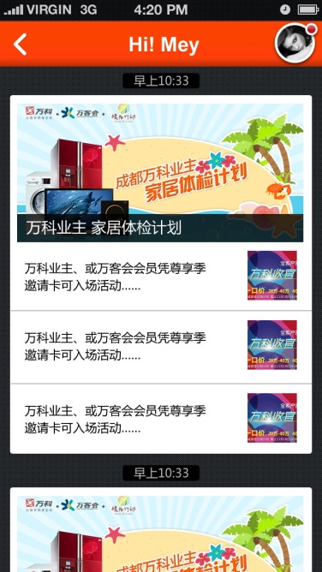

1. 动态信息圈。里面的每一条信息都打不开。要可以点进去，查看更详细的信息，路程、速度、步数、卡路里…..，跑过的路程图也可以放大。

做一个差不多的样式，一眼能看到数据还有地图能看到路线、不要是一个点， 就OK，不点进去

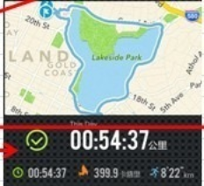

3、头像白圈 放弃，不加了。